三、5G网络概述

在网络通信领域需求与技术是相辅相成，需求驱动技术发展，技术发展后又带来了新的需求。上世纪九十年代初，针对通信网络的发展，电信网络开展了“下一代网络（Next Generation Network）”研究，计算机网络开展了“下一代互联网（Next Generation Internet）”研究，后来，随着网络融合就统称为NGN。这个NGN不是还没有的，而是现在已经普及应用的，2000年至2010年是其应用推广阶段。4G移动通信网络普及之前，无线上网速率远低于有线上网速率。4G和WiFi应用普及后，无线上网速率得到了极大提高。其实，如果能有专线那样10Mbps有保证的传输带宽，绝大多数的上网应用都是可以获得满意效果，包括网络直播、常规的网络视频会议、打游戏等，因为，无线传输的可靠性、视频压缩编码等技术也有了很大发展。但是，不断涌现的新的网络应用带来了新的要求。例如，VR应用、移动物体的远程控制等，除了对网络传输带宽要求的进一步增加，更强调网络传输的实时性和可靠性保证。网络化的工业自动控制、无人/辅助驾驶、万物互联等也都需要通信网络提供更有力的支持。

**1、设计目标**

5G标准是由国际电信联盟——ITU进行顶层设计的。2015年ITU为5G正式命名为“IMT-2020”（International Mobile Telecommunications）。当时，IMT-2020设计的未来应用场景分为三大类：

* 增强型移动带宽（Enhance Mobile Broadband，eMBB），这是对4G的扩展，从而实现高清晰网络视频应用的需求，以及高移动性要求。同时，在热点地区较高容量的覆盖场景下，保证用户的体验速率和流量需求。5G的高速无线传输速率、低时延保证，使用户可以摆脱线缆约束，为“虚拟现实”和“增强现实”应用的普及和推广提供通信保障。
* 海量机器通信（massive Machine Type of Communication，mMTC），主要用于以传感和数据采集为目标的应用场景，例如，物联网。这类应用的终端众多、分布广泛，具有数据包小、功耗低、连接海量等特点，连接密度可达到每平方公里100万个设备。mMTC可促进机器与机器间的数据通信和交流。例如，随着传感器技术的提升，家里的电器都可以通过网络化控制。衣服、鞋帽，家具都可以嵌入传感器，当需要找到自己的手机、钥匙、衣服的时候可以快速、简单地定位。传统的传感网、IoT主要基于Zigbee、Wi-Fi等，而移动通信网络的覆盖范围广泛，可以为大范围、远距离地建设IoT网络系统提供的极好的支持。这类应用需要高密度覆盖支持。
* 超可靠低时延（Ultra Reliable Low Latency Communication，URLLC），主要用于网络化控制应用（如信息物理系统——Cyber Physical System）,也称为工业互联网，即通过互联网实施过程控制操作。这类应用目前在5G中的主要场景就是“智能辅助驾驶”。例如，仅靠车辆携带的传感设备总是会存在监测死角，于是，可以在道路周围布设监测设备并将监测数据通知车辆的解决方案。这类应用要求尽量小的传输时延（小于1ms）和尽量高（99.999%）的数据可靠度。

针对新的应用需求，“5G”提出的设计目标如下图所示，你们课件中也有。其移动带宽的峰值速率需要达到10Gbps，在某些场景下需要支持20Gbps的峰值数据速率；用户有望体验到的带宽达100Mbps；整个网络的能耗比现在的ITM-advanced系统降低100倍；无线往返时延小于1ms；支持500km/h的高移动服务；超大量连接的连接浓密度为106个设备/km2；频谱效率提高3倍。

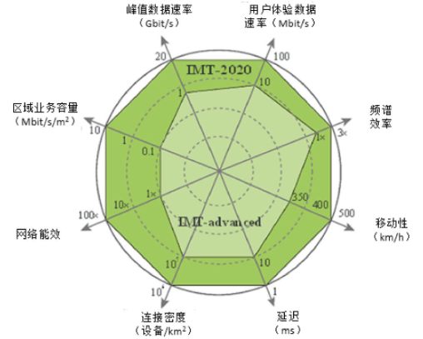

相比4G，5G的能力升级包括：峰值速率提升20倍；流量密度提升100倍；用户体验提升10~100倍；连接密度提升10倍；时延性能提升10倍；移动性提升1.5倍。流量密度是单位面积内的总流量数，是衡量移动网络在一定区域范围内数据传输能力。在5G时代需要支持一定局部区域的超高数据传输（体育场、车站），网络架构应该支持每平方公里能提供数十Tbps的流量。

**2、关键技术**

狭义上理解，5G网络的技术演化主要应该是物理层和数据链路层，也就是无线移动接入网部分。但是，一个新的应用需求对整个通信系统来说，往往是牵一发而动全身的。特别是应用场景的多样性，每个场景都需要提供有特定要求的端到端网络传输保证。所以说，5G需要从无线接入网、汇聚网、核心网等多个层面对网络进行重构。

5G涉及的关键技术比较多，有些是需要研究与开发的，有些是已经有的。许多已有技术原来并不是专门针对5G研究的，但它们却是5G建设成功的必要支撑和保证。

（1）毫米波通信

目前的无线电频段300MHz~3GHz，因为穿透性好、覆盖范围广，被大量使用，已近没有空闲频谱可用。5点几GHz频段主要分配给了Wi-Fi网络。在sub 6G的微波频段，5G通信只能使用3点几~4点几GHz频段，我国已公布了5G移动通信网络的频段划分。

从长远来看，毫米波通信将会是解决无线带宽问题的重中之重。去掉氧气吸收和水蒸气吸收的频谱，毫米波频谱中仍有252GHz可用，远远大于1~4G移动通信网络的频谱之和3GHz。但是，毫米波一般只能用于视距通信，多障碍物情形下的多径效应严重，加上人体自身都可能对信号传播产生较大衰减，所以，目前毫米波通信的普及应用并不成熟，还面临着很大的挑战。

（2）大规模MIMO

在信号发射端（基站）部署多根独立发送信号的天线，在接收端用多个天线接收和恢复信号，这种方式称为多入多出（Multiple Input Multiple Output，MIMO）。其优点：1）单个要传输信号多路并行输出、多路并行接收，即使个别无线通路的信号丢失仍可以保证接收端有信号到达，提高了可靠性；2）将需要串行发送的多个信号同时在多路并行输出、多路并行接收，从而提高数据的传输速率。MIMO目前已经普遍应用，我们的4G手机中就有多根（4个）天线，许多4G基站上更是布满了天线。由于手机上增加天线比较困难，现在手机与基站之间主要采用4：n的配比方式，至少两路数据并发、可靠地传输。

5G的大规模MIMO天线是一个矩阵，装在一个盒子中，属于3D-MIMO，架设时还要讲究天线的角度。大规模MIMO中，用不同的天线为不用的用户提供服务，与不是一组天线（4根）再采用频分或时分的方式为多个用户提供服务。

目前，5G采用了两种频段。在sub 6G（厘米波）的宏基站中，大规模MIMO主要用于提供更多的独立数据流给用户，以提高传输速率；在毫米波的微基站中，大规模MIMO主要用于弥补路径损耗，提高信噪比，维护覆盖范围。相比前面说的毫米波通信缺点，其优点是：毫米波通信设备体积小、重量轻，便于微型化、集成化和模块化设计，不仅可以使天线获得很高的方向性和天线增益，还特别适合移动终端的设计（天线体积很小即可）；相比微波设备的架设，毫米波设备的部署要容易、方便得多。

（3）编码

目前，5G eMBB场景采用的LDPC（Low-density Parity-check，低密度奇偶校验）码和Polar（极化）码是目前性能优异的信道编码方案，分别用于数据传输和信令传输。与2G、3G、4G中使用的Turbo码相比，上述两中编码具有更高的编码效率和更强的纠错能力，即所需的冗余保护信息更少，从而提高用户数据的传输速率。所以，它们在5G编码方案的评选中脱颖而出。

LDPC编码的性能逼近香农限，且描述和实现简单，易于进行理论分析和研究，译码简单且可实行并行操作，适合硬件实现。Polar在对短码的应用方面有比较显著的优势，因此被作为了5G控制信道的传输编码方案。在“通信原理”、“信息论”等课程中都会详细介绍。

（4）Cloud RAN（Cloud Radio Access Network，“云化”无线接入网）

5G的大带宽和低时延应用，以及大规模MIMO天线阵列的部署（其天线端口多，接线困难，高频信号馈线损耗大），无线接入网构架也发生了改变。其实，这种改变在４G时代MIMO技术应用后就已经开始。

5G的C-RAN将天线与原来宏基站的射频单元整合成有源天线——微基站，并通过光纤网络（也称前传网）连接室内由原来宏基站剩余功能组成的无线基带控制服务器。这样可以节省空间，又降低设置成本，提高组网效率。

一个基带控制服务器可以连接许多微基站。由于光纤网传输距离可达几十公里，许多基带控制器可以集中放置和管理，形成中心化的“基站池”，再借助“云”技术就形成了一个小型数据中心，即移动网络“边缘云”。这个“云”不仅可以提供为基站的接入控制服务，也可以提供附近Wi-Fi网、传感器网等其它无线局域网络的接入服务，如左图所示。同时，这个边缘云还可以为其所管理的微基站接入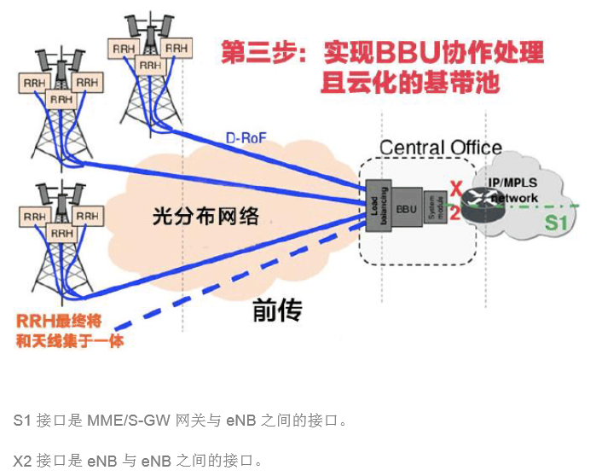用户提供较为复杂的计算、存储等服务。

（5）边缘计算

边缘计算是指在靠近物或数据源头的一侧，采用网络、计算、存储、应用核心能力为一体的开放平台，就近提供“最近端”服务。而Cloud RAN为其提供了硬件支持。

物联网中的物，大多数是不具备很强计算能力的。所以，对物联网而言，边缘计算技术的突破，意味着许多控制需要的复杂分析和决策计算将通过就近设备实现而无需交由远端的服务器解决，处理过程将在本地边缘计算层完成。这无疑将大大提升处理效率，减轻服务器端的负荷。

由于更加靠近用户，还可为用户提供更快的响应，将需求在边缘端解决。这也为工业互联网应用提供的有力支持。自动化事实上是一个以“控制”为核心。控制是基于“信号”的，而“计算”则是基于数据进行的，更多意义是指“策略”、“规划”，因此，它更多聚焦于在“调度、优化、路径”。边缘计算在工业领域的应用更多是这类“计算”。传统自动化过程是基于信号的控制，信号信息化后，边缘计算就可以理解为“基于信息的控制”。

（6）软件定义网络（Software Defined Network，SDN）

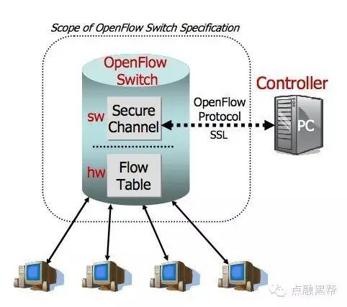SDN就是通过不同的软件来确定网络设备具体的处理功能。SDN将网络设备从功能上划分为基础功能（也称为用户面）和控制功能（也称控制面），从而将执行部分和控制部分解耦。例如，路由器上的包头分析、查表匹配、转发到输出端口等为基础功能；而生成路由转发表（决定了分组在转发中被执行的策略）或者说路由协议为控制功能分。

SDN将所有设备上控制程序由统一的一个控制器进行管理，如右图所示。SDN通过全局视图和整体规划来确定全局流量整体最优，也就是说，由控制器派遣控制程序到所有网络设备上实施具体控制操作。对不同的应用需求自然是派遣不同的控制程序，当任务结束后，可以收回派遣的程序。这就是最初介绍“公共通信交换网络”时所说的装载不同的控制软件成为不同的网路设备。例如，基于云的视频会议系统中，当一个用户登录一个会场后，派一个程序到连接用户的互联网路由器节点设备上，形成一个“多点控制单元”（专门用于提供网络视频会议的设备）；用户退出后，回收程序。这样，用户就不必购买专用设备，只要租用网络云服务即可。

（7）网络功能虚拟化（Network Functions Virtualization，NFV）

NFV技术更进一步，将网络设备进行软件和硬件的解耦。SDN是针对具体设备操作的，而NFV将整个网络的计算、存储、交换等硬件资源虚拟化，使其看上去就像是一个连接所有用户的超大型交换机或路由器。可以说，NFV是SDN与“云计算”技术结合后的进一步演进，为开展新型、个性化网络应用的设计和部署提供了极大方便。NFV的体系结构如下图。

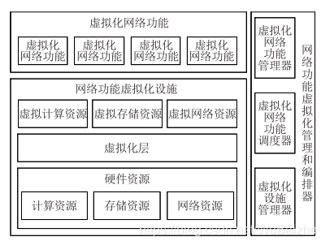

NFV将一系列的网络服务（路由、QoS保证、可靠性保障、负载均衡、流量隔离、安全认证）等分别拆分为许多个网络功能组件，每个功能组件都是独立于设备的。在管理和编辑器的控制和调度下，功能组件可以根据需要部署于多个虚拟机，虚拟机再映射到具体设备上操控设备。并且，多个功能组件可以协同工作完成一项网络服务。例如，一台路由器的CPU计算能力受限时（如复杂的入侵检测计算），可以借助邻居路由器的CPU提供计算支持。同样地，当一台路由器的缓存空间不足时，也可以将分组暂时缓存在邻居的缓存队列。NFV的目的就是提高网络处理性能、降低网络建设成本，在不增加新硬件的基础上，充分利用已有的网络硬件资源。

（8）SDN与NFV结合

SDN与NFV都是自成体系的一项技术，但又相互补充、相互融合，两者结合在一起可以提供高效率、有保证、可靠且安全的网络通信服务。新的网络体系结构如下图。

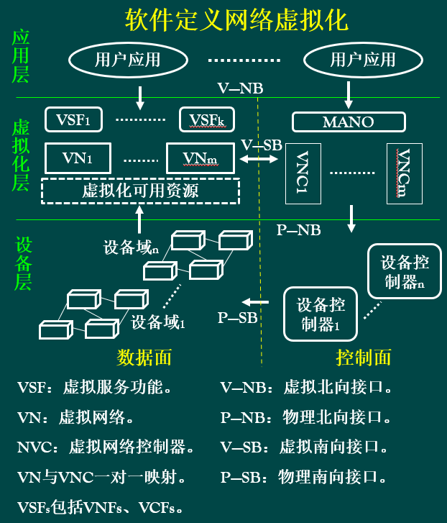

（9）网络切片（Network Slicing，NS）

引入了SDN和NFV技术后，核心网就成了一个虚拟化的“核心云”，结合“边缘云”就构成云架构的5G网络，如下图的左半部分所示。具体的对不同应用的网络服务支持则需要通过“网络切片（NS）”技术来实现。

“网络切片”是指运营商在一个硬件基础设施上切分（或者说配置）出多个端到端的逻辑网络，每个网络都包含逻辑上隔离的接入网、传输网、核心网部分，每个逻辑网络可以对应不同业务的应用需求。网络切片继承VPN的优点，如隔离性、安全性等，又增加了新的功能特性。网络切片在共享传输资源的基础上，还可以共享计算和存储资源，而VPN不提供后两者的共享；每个切片逻辑资源都是有保证的，而低等级VPN之间需要竞争传输资源；切片可以依据单个用户的不同业务定义若干端到端的逻辑网络，更加细化，而VPN只对用户，不再区分业务。基于切片技术，5G网络可以将端到端网络时延从目前的几十~几百ms降到10ms。

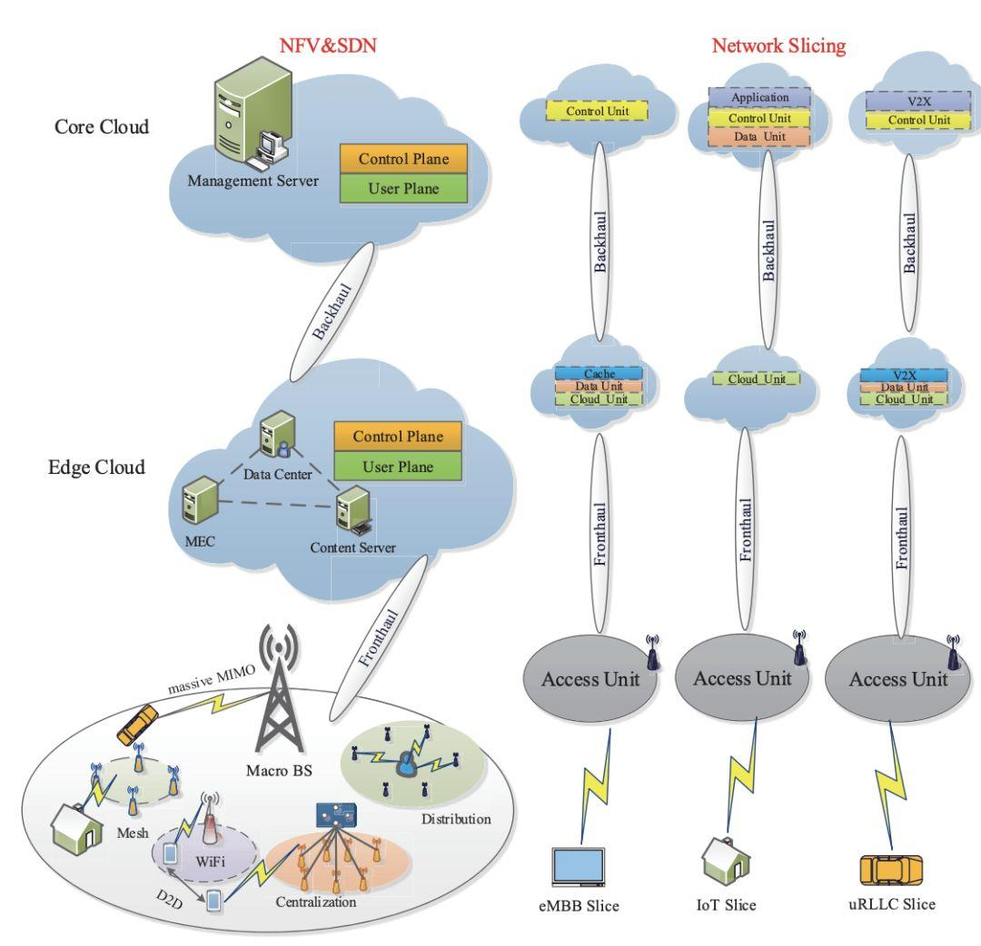

网络切片不是一个单独的技术，它是基于云计算、虚拟化、软件定义网络、服务架构化等几大技术群而实现的。其中许多所需的技术已经有了多年的研究和开发，例如，基于MPLS的VPN、QoS路由、CQS控制机制，甚至流量工程、内容分发网络等。但是，在网络切片中这些都需要能够由程序自动化地实现，靠人为操作可定是不可能应对互联网海量用户的应用需求。